黑猪肉采购合同
（适用于生鲜类产品采购）

合同编号：××××××××

甲方：××××××××××××××
乙方：××××××××××××××

黑猪肉采购合同
（适用于生鲜类产品采购）

甲方：×××××××××××××
住所：×××××××××××××
法定代表人：×××

乙方：×××××××××××××
住所：×××××××××××××
法定代表人：×××

根据《中华人民共和国民法典》等国家相关法律法规，甲乙双方本着平等自愿、公平诚信、互利共赢的原则，就甲方向乙方采购黑猪肉产品事宜，经友好协商，达成如下协议，以资共同信守。

一、采购内容
（一）甲方向乙方采购的黑猪肉产品具体明细详见本合同附件1《采购清单》，清单内容包含产品名称、规格型号、单位、计划数量等。
（二）本合同项下合同单价金额为包干价，包含但不限于材料费、生产费、运输费、装卸费、保险费、检测费、税费、售后服务费及乙方完成交货所需的一切费用。除本合同另有约定外，该单价不因任何市场波动、政策调整等因素进行调整。
（三）在合同有效期内，甲方可根据客户及渠道需求将附件1采购清单中所列产品单品组合为不同的套餐（套餐包含不同数量的部分或全部单品，具体套餐在订单下达前通知供应商），产品套餐确定后按照套餐内容以书面形式下达订单（含电子邮件、甲方指定联系人微信），向乙方发出具体采购订单（详见附件2），乙方应在收到订单后24小时内予以确认，未按时确认且未提出书面异议的视为接受该订单。甲方如需变更或取消订单，需提前24小时通知乙方；若未提前通知导致乙方已备货的生鲜产品无法处置，甲方应承担乙方相应的备货损失。订单与本合同具有同等法律效力，订单内容与本合同不一致的，以订单为准。

二、合同金额

（一）合同定价方式
暂估合同总价不超过人民币5000000元（大写：伍佰万元整），暂估合同总价不代表实际金额，每月具体结算金额以每月实际订单量乘以每月单价（若价格有调整则乘以双方确定调整后的单价）为准，合同总价为每月结算金额之和。本合同为单价合同，在本合同约定的初始单价基础上进行动态调整（详见附件3：初始单价表）。

（二）合同价格调整
按照合同签订当日成都市三家大型连锁商超（盒马、永辉、山姆）黑猪五花肉市场平均价格（折扣前价格，折算为每500g单价）作为参照基准，合同签订后每隔两月双方对市场价格进行调查（价格调查时间固定为25号），根据涨跌幅度对本合同单价进行调整，黑猪五花肉市场平均价格上涨或下浮不超过5%（含5%）不予调整，超过5%的按照上涨或下浮比例，在下月对本合同项下所有产品单价进行等比例的单价调整，若出现三家商超中当月有一家或两家没有黑猪五花肉产品的情况，则依照前述规则，按照剩余商超的平均价格作为参照基准，若三家商超没有黑猪五花产品则不做调整（装盒费用在任何情况下均不予调整），若某商超出现多种气调包装黑猪五花肉产品，按照折算后价格最低的产品计算。调价计算方式及表格详见附件6：价格调整计算表。
合同双方对合同价格及调整存在争议时，以甲方认定为准。

（三）价格说明
上述价格均为含税价，增值税税率为××%，乙方应按规定向甲方开具合法有效的增值税专用发票。

三、支付约定（可多选）

（一）付款周期与节点
按月结算：每月30日前，双方核对上月已送货且验收合格的产品数量，乙方在双方核对无误后开具等额增值税专用发票。甲方在收到合格发票后20个工作日内，通过银行转账方式支付相应货款。

（二）支付方式
银行转账

（三）其他要求
1.乙方提供的发票必须真实、合法、有效，发票抬头为甲方全称，项目内容需与实际采购内容一致。若发票不符合要求，甲方有权顺延付款，且不承担违约责任，乙方应在5个工作日内重新提供合格发票。
2.最后一次付款前，乙方须在甲方通知后5个工作日内提交完整结算资料，经甲方审核确认后方可支付尾款；若乙方未按时提交或资料不合格，甲方有权顺延付款且不视为违约。
3.甲方有权从任何应付乙方的款项中，直接扣除乙方应向甲方支付的违约金、赔偿金、罚款、损失赔偿等全部费用，无需提前征得乙方同意，乙方对此无任何异议。

（四）账户信息
乙方收款银行账户信息如下：
户名：××××××××××
开户行：××××××××××
账号：××××××××××
乙方确认上述账户信息准确无误，若账户信息发生变更，需在甲方付款前【3】个工作日书面通知甲方；若未及时通知导致付款错误或无法到账，责任由乙方承担，甲方不承担重新付款义务（因付款错误产生的退款手续费由乙方承担）。乙方账户信息变更时，需提供变更后的银行账户开户许可证或账户信息证明文件。甲方按乙方提供的账户信息付款后，视为甲方已履行付款义务，若乙方未收到款项，由乙方自行向银行查询处理，甲方不再承担任何义务和责任。

四、质量要求与技术标准
质量要求与技术标准详见附件4：质量要求与技术标准及附件5：《成都津兴农业服务有限公司企业标准-川渝黑猪屠宰品肉质采购指标标准》（Q/JYNY-01-2026）。

五、交货与验收
（一）交货地点：甲方指定地点。包括但不限于成都市武侯区濯锦路99号、成都市武侯区天长路111号永安公服、成都市武侯区泰和二街175号、成都市武侯区石羊场路888号、成都市武侯区锦城大道999号裕民商业办公楼（同一批次订单需将指定数量的产品分别运送至五个地点），验收联系人：×××，联系电话：×××××××××。具体交货地点以甲方通知为准。
（二）交货时间：按照双方确认的采购订单约定的时间交货，乙方逾期交货的，应提前3日通知甲方并取得甲方同意。
（三）运输与包装：乙方应按照本合同（含附件）约定标准、国家相关标准对货物进行妥善包装。乙方负责货物的运输及装卸，承担全部费用及风险。乙方应对货物进行妥善包装，鲜活易腐产品需采用符合食品安全要求的保鲜包装，确保货物在运输、装卸过程中不受损坏、不变质，包装标识应符合国家标准。
（四）初步验收：货物送达后，甲方当场对产品的品种、规格、数量、外包装状况、感官品质、运输温度进行初步查验，初步验收合格的，甲方予以签收（附件7：初步验收单）。生鲜产品初步验收不合格的，甲方有权当场拒收，乙方需立即运回不合格产品并承担全部损失。初步验收仅为对货物表面状况的查验，不免除乙方对产品内在质量的责任。
（五）质量检验：乙方需提供每批次产品的出厂检验报告，甲方有权在交货当场对产品的内在质量（如农残、兽药残留、微生物指标等）进行快速检测，也可在交货后24小时内委托第三方机构进行送检。如乙方不提供每批次的出厂检验报告，甲方有权拒收当批次产品，并有权追偿所有损失。若发现质量不符合合同约定，甲方有权要求乙方在当日内无条件更换、补足或退货，由此产生的一切费用及损失由乙方承担。若同一订单检验两次仍不合格，甲方有权解除合同并要求乙方赔偿损失。
（六）验收异议：甲方在检验中发现产品质量不符合约定的，应及时通知乙方，乙方应在收到通知后2小时内响应，4小时内到场核实并处理，避免损失扩大。乙方未按要求的时间内到场的，则视为乙方认可甲方提出的质量异议，甲方有权对不合格产品做退货处置，由此产生的全部费用与损失均由乙方承担。

六、质量保证与售后服务
（一）本合同项下生鲜产品的质量保证期为该产品的剩余保质期（保质期具体要求详见附件5），自该批次产品验收合格之日起计算。
（二）质保期内，如因产品本身质量问题导致甲方无法正常使用或出现食品安全隐患，乙方应在收到甲方通知后2小时内响应，当日内免费更换合格产品，由此产生的所有费用由乙方承担。
（三）若乙方未按约定时间处理质量问题，甲方有权自行处置不合格产品，由此产生的损失由乙方承担，甲方有权从货款中直接扣除相应费用。
（四）质保期内，如乙方产品连续2次出现质量问题，甲方有权解除合同，乙方应退还已收款项，并赔偿甲方因此造成的全部损失。

七、甲方的权利义务
（一）有权要求乙方按合同约定或甲方通知的时间、地点、质量、数量交付产品，对乙方制作进度、质量进行监督，提出合理改进意见。监督方式包括但不限于检查生产场地、查看生产记录、抽检物料等；若乙方未按甲方意见整改，甲方有权采取停工、暂缓付款等措施。
（二）需按乙方要求提供产品制作所需的合法、完整资料，若因甲方提供资料延迟或资料错误导致乙方制作延误，责任由甲方承担，交货周期相应顺延。
（三）指定专人对接乙方，提供采购订单及相关资料，及时验收。甲方指定联系人：×××，联系电话：××××××××××。
（四）按本合同约定向乙方支付价款，若因乙方原因导致付款延迟，甲方不承担违约责任。
（五）若乙方交付的产品不符合质量要求或逾期交付，甲方有权按本合同约定要求乙方整改、承担违约金或解除合同。若因乙方违约导致甲方需向第三方承担违约责任或产生其他损失，甲方有权向乙方追偿。

八、乙方的权利义务
（一）按合同约定收取货款。
（二）有权要求甲方及时下达采购订单、及时确认验收结果。
（三）需严格按合同约定的时间、质量标准完成产品供应，建立生鲜产品质量管控机制，严格落实进货查验制度，确保每批次产品质量合格。乙方需在每批次供货时，向甲方提供完整的供货记录（包括进货记录、质量检测记录、温控记录等），供甲方核验。
（四）制作过程中若出现影响进度或质量的问题（如原材料短缺、设备故障等），需在2小时内书面通知甲方，并提出解决方案（如替代原材料建议、进度调整计划），若未及时通知导致甲方损失，需承担赔偿责任。
（五）配合甲方验收工作，对验收中提出的不合格项及时整改，不得拖延或拒绝；验收合格后，需向甲方移交与产品相关的资料（如材质检测报告、合格证明等，若甲方需要）。
（六）保证所提供的产品及原材料不侵犯任何第三方的知识产权（包括商标权、专利权、著作权等）；若因乙方产品或原材料侵犯第三方知识产权导致甲方被起诉或遭受索赔，乙方需承担全部责任（包括但不限于赔偿第三方损失、支付诉讼费、律师费等），并赔偿甲方因此遭受的一切损失（如商誉损失、停工损失等）。
（七）指定专人对接甲方，乙方指定联系人：×××，联系电话：××××××××××。
（八）保证所供应的生鲜产品未使用违禁农药、兽药及添加剂，不存在食品安全隐患。若因乙方产品质量问题导致甲方发生食品安全事故、被监管部门处罚或遭受第三方索赔，乙方需承担全部责任，包括但不限于赔偿甲方的全部损失、支付罚款、诉讼费、律师费等。
（九）严格落实冷链运输与食品安全溯源要求，保证冷链产品全程温控符合标准，提供完整的温控记录；配合甲方完成食品安全溯源管理，确保所有产品来源可查、去向可追、责任可究。

九、违约责任
（一）乙方逾期交货的：每逾期1日，乙方应按逾期交货部分货款的万分之五向甲方支付违约金。逾期超过3日的，甲方有权单方解除本合同或该批次订单，乙方除支付违约金外，还应赔偿甲方因此造成的停工损失、重新采购差价等全部损失。
（二）乙方产品质量不合格的：乙方交付的产品质量不符合合同约定的，甲方有权选择退货、换货、降价或解除合同。乙方应承担由此产生的全部费用，并按该批次货款的10%向甲方支付违约金，若违约金不足以弥补甲方损失的，乙方还应赔偿差额部分。因产品质量问题造成甲方被第三方追责的情况，应由乙方承担甲方对外赔付的全部款项。
（三）甲方逾期付款的：甲方无正当理由逾期支付货款的，每逾期一日，应按逾期支付金额的万分之五向乙方支付违约金。但因乙方提供不合格发票或未履行合同义务导致甲方顺延付款的，甲方不承担违约责任。
（四）擅自转包分包的：乙方不得将本合同项下的义务擅自转包或分包给第三方，否则甲方有权解除合同，乙方应按合同总金额的10%向甲方支付违约金，并赔偿甲方全部损失。
（五）乙方违反保密义务或知识产权保证义务的，需按本合同第十条约定承担责任。
（六）乙方未经甲方同意擅自更换原材料、改变制作工艺的，甲方有权拒绝验收，乙方需重新按约定制作，且需向甲方支付该批次产品金额30%的违约金；若因此导致交货延误，还需承担逾期交付的违约责任。
（七）产品质量保证期内，乙方未按照合同予以更换的，甲方有权自行委托第三方处理，处理费用由乙方承担，且乙方需向甲方支付该批次不合格产品金额20%的违约金。
（八）若乙方配送的商品发生食品安全事故，乙方应当依法承担向最终消费者赔偿损失并支付法定赔偿金的责任。此外乙方还应单独向甲方支付该批产品结算价格三倍违约金。乙方拖延、拒绝承担责任的，甲方有权依法先行赔偿最终消费者并向乙方追偿，同时甲方有权要求乙方承担为处理相关事务产生的全部支出（包括但不限于差旅费、加班费、登报费、公证费、鉴定费、评估费等）。若因上述情况导致甲方成为诉讼原告、被告、第三人的，乙方还应承担甲方为此支付的诉讼费、保全费、保全保函费、公告费、公证费、鉴定费、评估费、担保费、差旅费、律师费等费用。甲方有权从乙方该批货款中直接扣除该部分费用，若货款不足抵扣，则乙方应补足给甲方，同时甲方有权解除合同。
（九）发生重大食品安全事故，立即停止商品配送，并移交食品药品监督机关，公安机关等权力部门调查。同时甲方有权解除合同，并要求赔偿全部损失。

十、知识产权与保密
（一）乙方保证其提供的产品未侵犯任何第三方的专利权、商标权、著作权等知识产权。如发生侵权纠纷，由乙方负责解决并承担全部法律责任及费用，赔偿甲方因此造成的全部损失。
（二）双方对在合同签订及履行过程中获悉的对方商业秘密、技术信息、国家秘密、工作秘密等保密信息负有保密义务，该义务不因合同终止而失效。任何一方不得向第三方泄露，否则应赔偿对方因此造成的损失。

十一、不可抗力
（一）因不可抗力（指不能预见、不能避免并不能克服的客观情况，包括但不限于自然灾害、战争、政府行为等）导致任何一方无法履行合同义务的，受影响一方应立即通知对方，并在15日内提供相关证明文件。
（二）根据不可抗力的影响，双方协商决定部分履行、延期履行或解除合同，因不可抗力造成的损失，双方互不承担违约责任。

十二、争议解决
- 本合同在履行过程中发生的争议，由双方友好协商解决；协商不成的，任何一方均有权向甲方所在地有管辖权的人民法院提起诉讼。因此产生的包括但不限于合理的律师费、诉讼费、公告费、鉴定费、公证费、保全及保全担保费、交通费等由违约方承担。
- 本协议签订时甲方所在地为：四川省成都市武侯区石羊场路888号。
（三）争议解决期间，除争议涉及的条款外，本合同其他条款继续履行。

十三、通知与送达
（一）双方与本合同相关的通知、函件等均需以书面形式（中文）发出，可通过以下方式送达：
特快专递：寄送至本合同首页载明的双方住所，邮寄后3个工作日视为送达；
电子邮件：发送至双方约定的邮箱（甲方邮箱：××××××××××，乙方邮箱：××××××××××），邮件发出时间视为送达；
微信/短信：发送至双方指定联系人的微信或手机（甲方联系人：×××，电话：××××××××××；乙方联系人：×××，电话：×××××××××××××××），信息发出时间视为送达。
- 若一方变更住所、联系人、联系方式，需在变更后3个工作日内书面通知对方；未及时通知导致通知无法送达或延误的，责任由变更方承担，原送达地址、联系方式仍视为有效。
- 本条款约定的送达方式及地址，适用于本合同履行、争议解决（包括诉讼、仲裁的一审、二审、执行程序）过程中的全部通知及法律文书送达，不因合同变更或解除而失效。
- 本条款为独立条款，不受合同整体或其他条款的效力的影响，始终有效。

十四、其他
- 本合同自双方法定代表人（或负责人）签字（或签章）并加盖公司公章之日起生效，至甲乙双方完成全部合同约定之日止。
本合同有效期1年，自合同签订之日起至完成所有合同约定止。
- 本合同未尽事宜，双方可签订补充协议，补充协议与本合同具有同等法律效力；若补充协议与本合同约定不一致，以补充协议为准。
（三）本合同附件（包括《廉洁合同》等）为本合同组成部分，与本合同具有同等法律效力。
（四）本合同一式【陆】份，甲方执【叁】份，乙方执【叁】份，均具有同等法律效力，自双方法定代表人（或负责人）签字（或签章）并加盖公司公章之日起生效。
附件：1.采购清单
2.采购订单
3.初始单价表
4.质量要求与技术标准
5.《成都津兴农业服务有限公司企业标
准-川渝黑猪屠宰品肉质采购指标标准》
（Q/JYNY-01-2026）
6.价格调整计算表
7.初步验收单
8.廉洁协议

【本页无正文，为《××××××××××采购合同》（编号：××××××××××）签署页】

甲方（盖章）： | 乙方（盖章）：
法定代表人  或委托代理人（签字/签章）： | 法定代表人  或委托代理人（签字/签章）：
开户银行：  账号： | 开户银行：  账号：
地址： | 地址：
电话： | 电话：
日期：年月日 | 日期：年月日

附件1：采购清单
采购清单
序号 | 产品名称 | 规格型号 | 单位 | 计划采购数量 | 备注
1 | 精肋排 | 500g/袋 | 袋 | 据实 | 切成小块，光滑面向上，抽真空达到平整效果
2 | 精五花肉 | 500g/袋 | 袋 | 据实 | 五花肉切成2块，每块约250g，猪肉纹理层朝上摆放，抽真空达到平整效果
3 | 里脊 | 500g/袋 | 袋 | 据实 | 按照500g/块标准进行分割，抽真空达到平整效果
4 | 精瘦肉 | 500g/袋 | 袋 | 据实 | 按照500g/块标准进行分割，抽真空达到平整效果
5 | 精修梅花肉 | 500g/袋 | 袋 | 据实 | 按照500g/块标准进行分割，梅花肉平整摆放，抽真空后达到平整效果；
6 | 腿肉 | 500g/袋 | 袋 | 据实 | 按照500g/块标准进行分割，抽真空达到平整效果
7 | 精选汤骨 | 500g/袋 | 袋 | 据实 | 切成小块，尽量平整摆放，抽真空达到平整效果
8 | 猪蹄 | 500g/袋 | 袋 | 据实 | 猪蹄切成小块尽量平整摆放，抽真空达到平整效果
9 | 猪肘 | 500g/袋 | 袋 | 据实 | 猪肘切成肘片，尽量平整摆放，抽真空达到平整效果
10 | 装盒/装外袋 |  | 盒/袋 |  | 真空包装产品装入铝箔保温袋、铝箔保温袋装入泡沫箱，泡沫箱装入礼盒或礼袋
需乙方提供产品标签、真空袋、铝箔保温袋、泡沫箱，并提供抽真空、急冻、产品装泡沫箱、泡沫箱装入礼盒或礼袋（礼盒或礼袋由津兴公司提供）、搬运、仓储、检测（需提供动物检疫合格证明、肉品品质检验合格证）、配送至指定地点等服务，所有费用已在各产品单价中综合考虑。

附件2：采购订单
采购订单
序号 | 产品名称 | 规格型号 | 采购数量 | 交付时间 | 备注
 | 例：套餐A | 例：精五花肉（500g/袋）*袋；精肋排（500g/袋）*袋 | *盒
 | 例：套餐B | 例：腿肉（500g/袋）；猪蹄（500g/袋） | *盒

甲方： （指定联系人签字）
乙方： （指定联系人签字）
时间： 年 月 日

附件3：初始单价表
初始单价表
序号 | 产品名称 | 规格型号 | 初始单价（元） | 签订合同时盒马黑猪五花肉价格（元/500g） | 签订合同时永辉超市黑猪五花肉价格（元/500g） | 签订合同时山姆超市黑猪五花肉价格（元/500g） | 签订合同时三家超市黑猪五花肉均价（元/500g）
1 | 精肋排 | 500g/袋
2 | 精五花肉 | 500g/袋
3 | 里脊 | 500g/袋
4 | 精瘦肉 | 500g/袋
5 | 精修梅花肉 | 500g/袋
6 | 腿肉 | 500g/袋
7 | 精选汤骨 | 500g/袋
8 | 猪蹄肘 | 500g/袋
9 | 猪肘 | 500g/袋
10 | 装盒费用 | 元/盒

附件4：质量要求与技术标准
一、技术参数
产品技术参数详见《成都津兴农业服务有限公司企业标准-川渝黑猪屠宰品肉质采购指标标准》（Q/JYNY-01-2026）（附件5）。
二、分割要求
精肋排：500g规格，切成小块，长2.5-3.5CM的肋排粒，光滑面向上，抽真空达到平整效果；
精五花：按500g规格切成4块，每块约125g，猪肉纹理层朝上摆放，宽度≥4.5cm,第一层膘厚≤2.5cm，总体膘厚≤3.5㎝，抽真空达到平整效果；
里脊肉/精瘦肉：按照500g/块标准进行分割，抽真空达到平整效果；
腿肉：按照500g规格标准进行分割，抽真空达到平整效果；
汤骨：切成小块，规格500g，尽量平整摆放，抽真空达到平整效果；
梅花肉：按500g规格平整摆放，抽真空后达到平整效果；
猪蹄/猪肘：猪蹄断骨不断皮，整只平整摆放；猪肘切成肘片，平整摆放，按照500g规格抽真空达到平整效果。
三、包装要求
（一）通用包装要求
包装材料：采用食品级复合包装材料，符合GB4806系列食品安全标准，无异味、无毒性，不得与产品发生化学反应。
包装标识：标签内容需包含产品名称、规格型号、净含量、原料产地、生产日期、保质期、储存条件、生产商名称及地址、联系方式、产品标准号、检疫合格证明编号等信息，标识清晰、准确、持久。
净含量偏差：符合国家定量包装商品计量监督管理规定，净含量负偏差不得超过允许范围。
（二）真空包装标准
包装材料：采用PA/PE复合膜，厚度80-120μm，阻氧性≤20cm³/(m²・24h・0.1MPa)，具有良好的阻隔性和机械强度。
包装工艺：真空度控制在-0.08至-0.1MPa，热封温度160-180℃，热封强度＞40N/15mm，确保密封严密，无漏气、无封口褶皱。
包装外观：包装平整，无破损、无胀气、无汁液渗漏，产品在包装内排列整齐，便于观察产品形态。
保质期：在规定储存条件下，保质期≥120天。
（三）产品包装示例
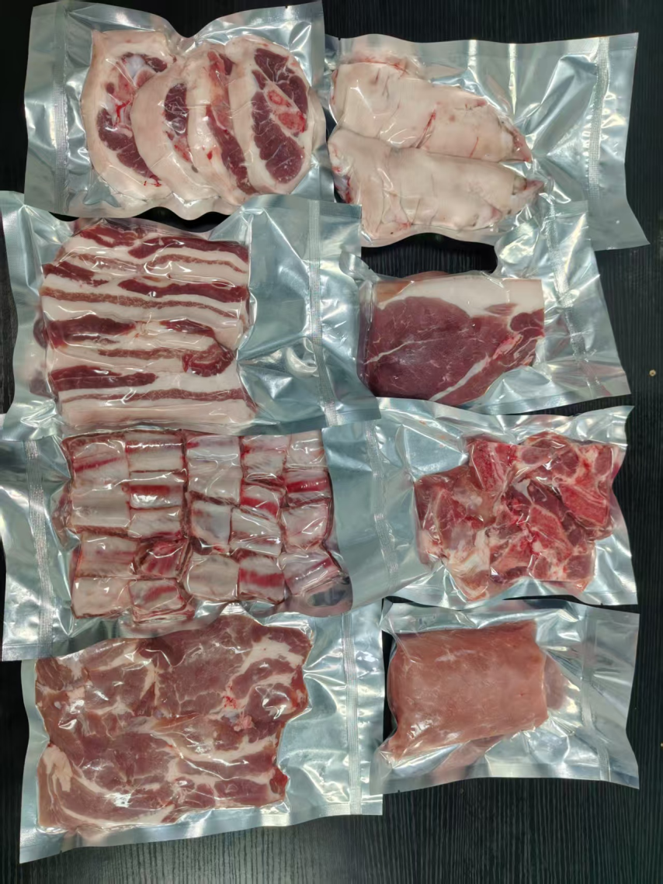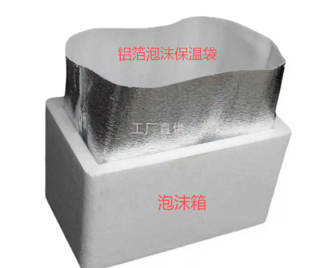

四、运输及储存要求
运输：采用冷链运输，产品运输过程中温度保持在-18℃，气调包装产品温度保持在0-4℃，运输车辆需清洁、卫生、无异味，避免与有毒有害物质混运，运输时间不超过24小时。
储存：产品应储存在-18℃冷藏环境中，储存环境清洁、卫生、通风，避免阳光直射，不得与有毒有害物质混存。

附件5：《成都津兴农业服务有限公司企业标准-川渝黑猪屠宰品肉质采购指标标准》（Q/JYNY-01-2026）
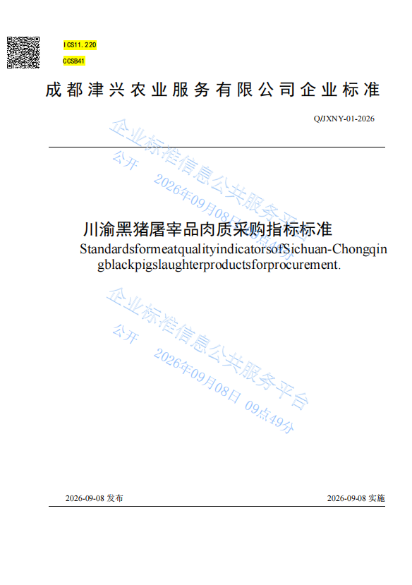
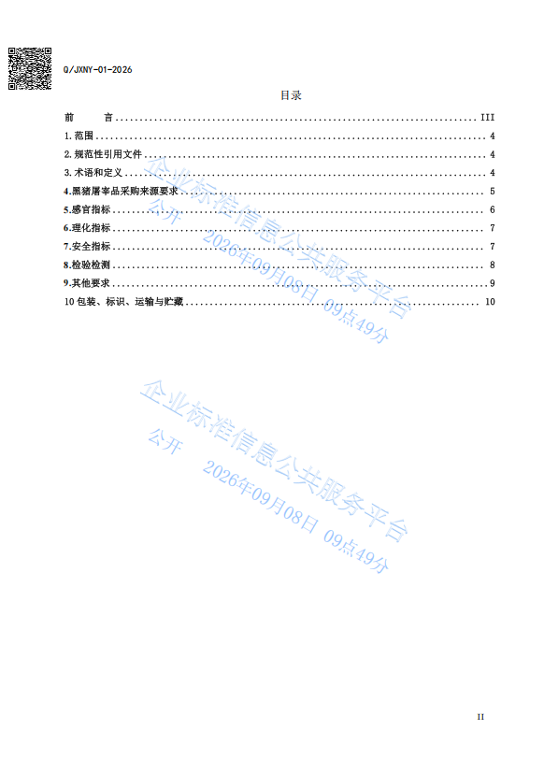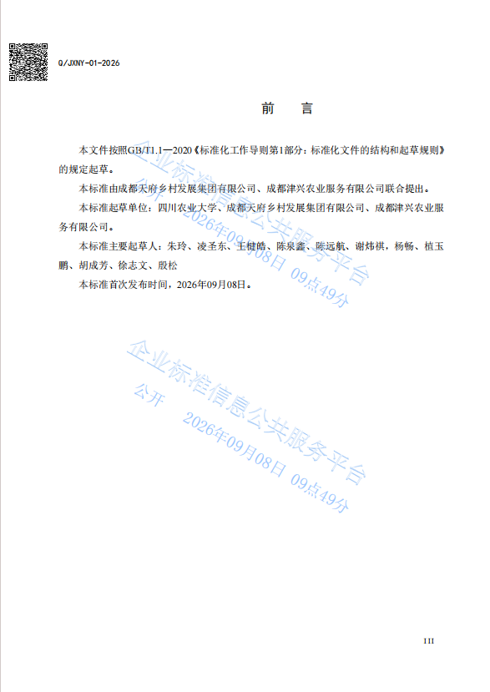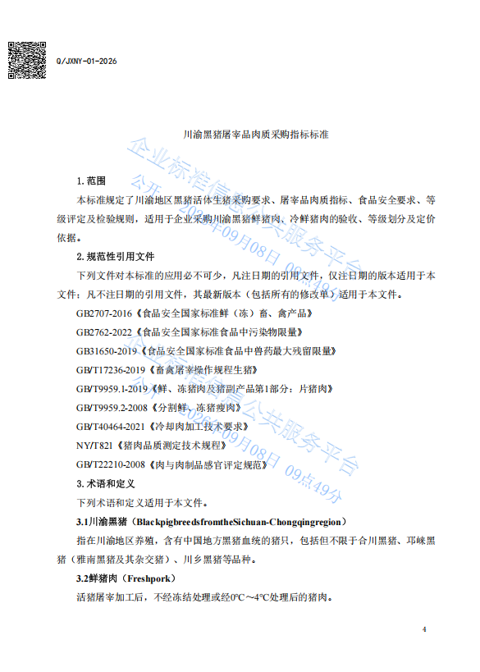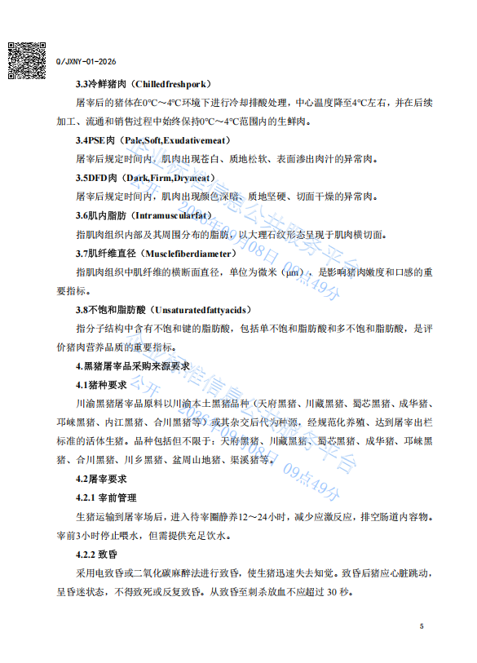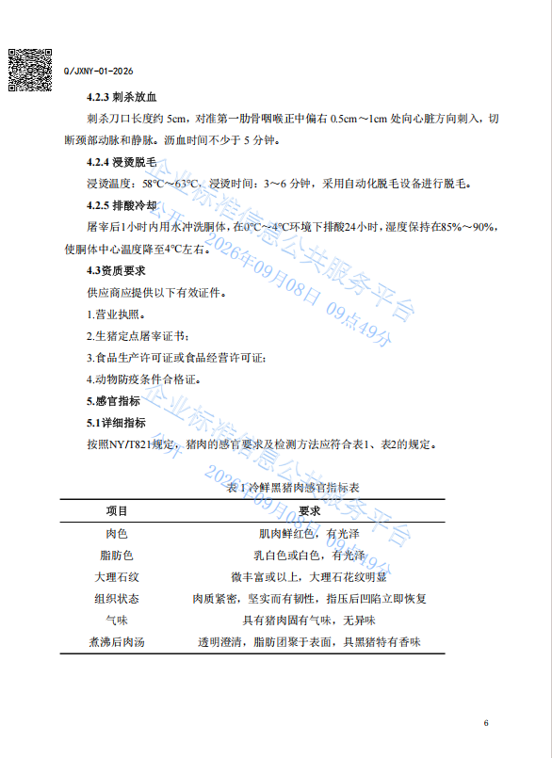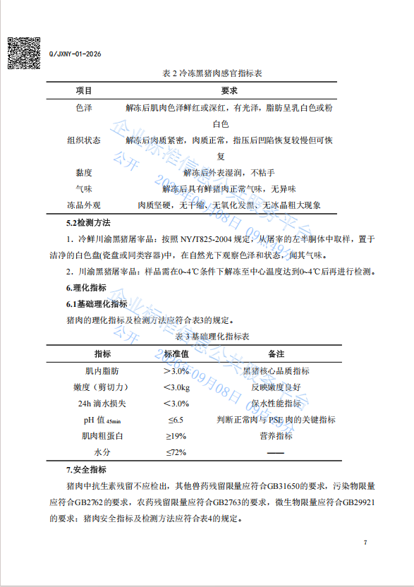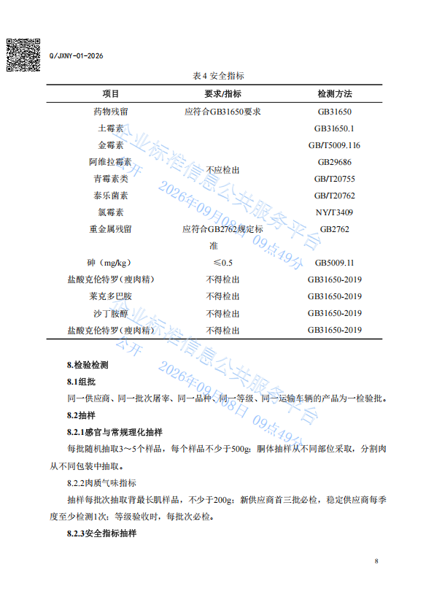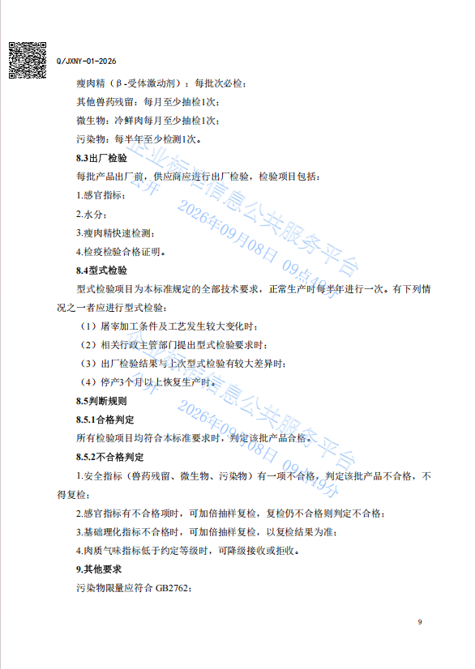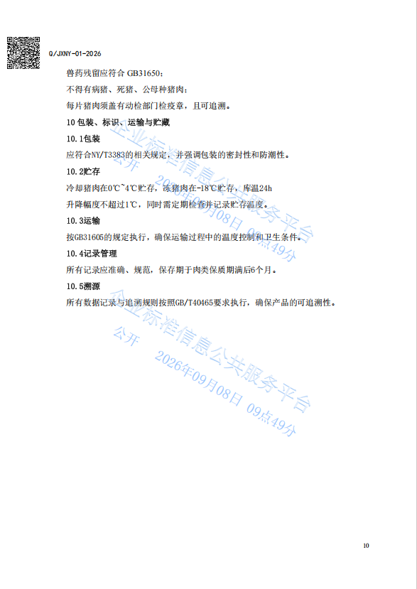

附件6：价格调整计算表
序号 | 产品名称 | 规格型号 | 初始单价（元） | 合同签订时三家超市黑猪五花肉均价（元/500g） | 现盒马黑猪五花肉价格（元/500g） | 现永辉超市黑猪五花肉价格（元/500g） | 现山姆超市黑猪五花肉价格（元/500g） | 现三家超市黑猪五花肉均价（元/500g） | 上涨/下浮幅度（%） | 是否调价（是/否） | 调价后单价（元）
1 | 精肋排 | 500g/袋 |  |  |  |  |  |  |  |  | 单品价格*（1±上浮/下浮%）=调价后单价
2 | 精五花肉 | 500g/袋
3 | 里脊 | 500g/袋
4 | 精瘦肉 | 500g/袋
5 | 精修梅花肉 | 500g/袋
6 | 腿肉 | 500g/袋
7 | 精选汤骨 | 500g/袋
8 | 猪蹄肘 | 500g/袋
9 | 猪肘 | 500g/袋
10 | 装盒费用 | 元/盒 | / |  |  |  |  |  |  |  | /
计算公式：上浮/下浮幅度=（现三家超市黑猪五花肉均价-合同签订三家超市黑猪五花肉均价）/合同签订三家超市黑猪五花肉均价*100%，调价后单价=单品价格*（1+上浮/下浮幅度）
附件：价格采集信息佐证材料（包括但不限于带时间、地点信息的价格照片，带时间信息的三大商超网上商城截图）
甲方：（盖章）

乙方：（盖章）

时间： 年 月 日
注：价格调整于合同签订后每两月由双方共同采集信息后提出，价格调整后下一批次产品执行调整后的价格。

附件7：初步验收单
采购验收单
序号 | 产品名称 | 规格型号 | 数量 | 是否合格 | 备注

甲方： （指定联系人签字）
乙方： （指定联系人签字）
时间： 年 月 日

附件8：廉洁协议
廉洁合同
项目名称：
甲 方：
乙 方：

为推动党风廉政建设和反腐败工作向基层一线延伸，加强合作项目的廉洁高效建设，防范廉洁风险，维护国有资产安全，经甲乙双方协商，签订如下廉洁合同：
第一条 甲乙双方的权利和义务
（一）严格遵守党和国家有关法律法规及上级相关各项规定。
（二）严格执行合同文件，自觉按合同办事。
（三）双方的业务活动坚持公开、公正、诚信、透明的原则（除法律认定的商业秘密和合同文件另有规定之外），不得损害国家利益、社会公共利益和他人合法权益，不得违反相关规章制度。
（四）发现对方在业务活动中有违反廉洁规定的行为，有及时提醒对方纠正的义务，有举报并要求告之处理结果的权利。
第二条 甲方的义务
（一）甲方及其工作人员不得索要或接受乙方的包括但不限于红包礼金、折扣返点、消费卡（券）、有价证券、股权、其他金融产品等财物，不得在乙方报销任何应由甲方或个人支付的费用。
（二）甲方及其工作人员不得参加乙方安排的外出旅游和健身及娱乐活动，不得接受乙方提供的通讯、交通工具和高档办公用品，不得接受乙方的违规宴请、健身及娱乐活动。
（三）甲方及其工作人员不得要求或者接受乙方为其住房装修、婚丧嫁娶活动、配偶子女的工作安排以及出国出境等提供方便。
（四）甲方及其工作人员不得以任何名义向乙方借钱借物。
（五）甲方及其工作人员在业务中难以拒收的钱、卡、物等，必须按有关规定登记上交甲方纪检监察部门。
（六）甲方及其工作人员不得参与其他可能影响公正执行职务的活动，不得存在其他违反法律法规、合同条款的行为。
第三条 乙方义务
（一）乙方不得以任何名义向甲方及其工作人员馈赠包括但不限于红包礼金、折扣返点、消费卡（券）、有价证券、股权、其他金融产品等经济利益，不得为甲方及其工作人员报销应由甲方单位或个人支付的任何费用。
（二）乙方不得以任何理由安排甲方及其工作人员外出旅游和参加超标准的宴请、健身及娱乐活动。
（三）乙方不得为甲方及其工作人员个人购置或提供通讯工具、交通工具和高档办公用品。
（四）乙方与甲方发生业务往来过程中，不得有弄虚作假、以次充好、虚结虚算等违反诚信原则的行为。
第四条 违约责任
（一）甲方及其工作人员违反本合同约定，乙方及其工作人员应向甲方或其上级纪检监察机构报告。
（二）乙方及其工作人员违反本合同约定，甲方及其工作人员应向乙方纪检监察机构报告。乙方在业务合作中贿赂甲方人员被立案查处，由此给甲方单位造成的损失均由乙方单位承担，并向甲方单位承担经济赔偿责任。
第五条 本合同自双方法定代表人或委托代理人签字，并加盖公章或合同专用章之日起生效。本合同作为双方签订的经济合同的组成部分，与经济合同具有同等法律效力，由双方或双方上级单位的纪检监察部门负责监督和检查。
甲方纪委举报电话：
甲方举报邮箱：
甲方来信地址：
乙方举报电话：
乙方举报邮箱：
乙方来信地址：
第六条 本合同份数、有效期及争议解决方式等未有约定的内容，与经济主体合同一致。
（以下为签章页。）

甲方（盖章）： 乙方（盖章）：

法定代表人 法定代表人
或委托代理人： 或委托代理人：

年 月 日 年 月 日

